**ЛАБОРАТОРНА РОБОТА №2**

**МОДЕЛЮВАННЯ СИЛОВОГО LC-ФІЛЬТРА**

**Мета роботи:** розрахувати динамічні процеси у силовому LC- фільтрі, що працює на активно-індуктивне навантаження.

**Завдання**

Принципова електрична схема силового LC-фільтра з активно- індуктивним навантаженням наведена на рис.1.

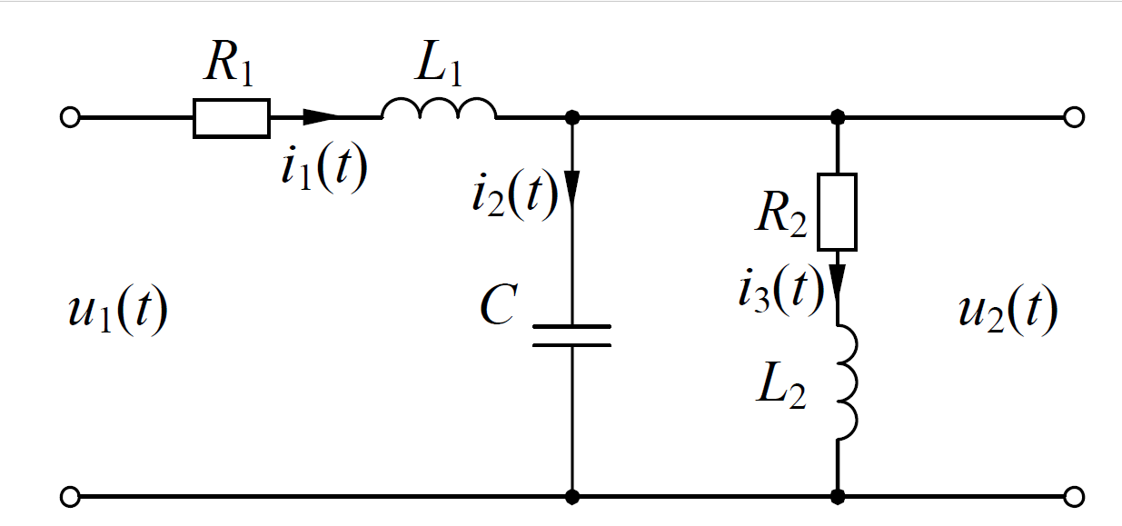

Рис. 1. Принципова електрична схема силового LC-фільтра з активно-індуктивним навантаженням

Параметри схеми: *L*1 = 10 мГн; *R*1 = 1 Ом; *L*2 = 10 мГн; *R*2 = 10 Ом; *С* = 104 мкФ

Початкові умови: *I*1(0) = 0; *I*3(0) = 0; *U*2(0) = 0.

Необхідно розрахувати закони зміни у часі струмів та овихідної на- пруги для двох випадків:

1. на вхід подається сходинковий сигнал амплітудою 1 В;
2. на вхід подається напруга з двохнапівперіодного діодного випря- мляча, підключеного до однофазної мережі.

**Хід роботи**

Запишемо рівняння електричного кола згідно законів Кірхгофа:

$u_{1}\left(t\right)=R_{1}i_{1}\left(t\right)+L_{1}\frac{di_{1}}{dt}+u_{2}(t)$

$u_{2}\left(t\right)=\frac{1}{C}\int{i_{2}(t)dt}$

$u_{2}\left(t\right)=R_{1}i_{3}\left(t\right)+L_{2}(t)\frac{di_{3}}{dt}$

$i_{1}\left(t\right)=i_{2}\left(t\right)+i_{3}(t)$

Беремо похідну від рівняння (2):

$\frac{du_{2}}{dt}=\frac{1}{C}i_{2}(t)$

З (4) виражаємо *і*2:

$i_{2}\left(t\right)=i_{1}\left(t\right)-i_{3}(t)$

Підставляємо (6) в (5):



$\frac{du_{2}}{dt}=\frac{1}{C}{(i}_{1}\left(t\right)-i_{3}(t))$

На підставі рівнянь (1), (3) і (7) складаємо систему у формі Ко-

ши:

$\left\{\begin{aligned}\frac{di_{1}}{dt}=\frac{1}{L_{1}}{(u}_{1}\left(t\right)-R_{1}i_{1}\left(t\right)-u_{2}(t)) \\ \frac{di_{3}}{dt}=\frac{1}{L_{2}}{(u}_{2}\left(t\right)-R_{2}i_{3}\left(t\right)) \\ \frac{du_{2}}{dt}=\frac{1}{C}{(i}_{1}\left(t\right)-i_{3}(t)) \end{aligned}\right.$

На підставі системи диференційних рівнянь (8) у програмі Simulink

складаємо динамічну модель силового LC-фільтра з активно-індуктивним

навантаженням (рис.2).

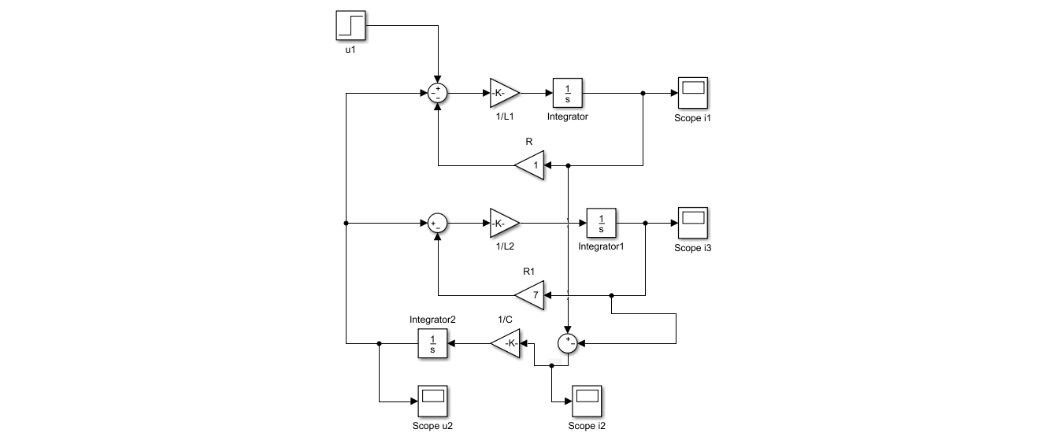

Рис. 2. Модель LC-фільтра у програмі Simulink

Подаємо на вхід системи сходинковий сигнал. Отримуємо графіки перехідних процесів (рис.3 – 6).

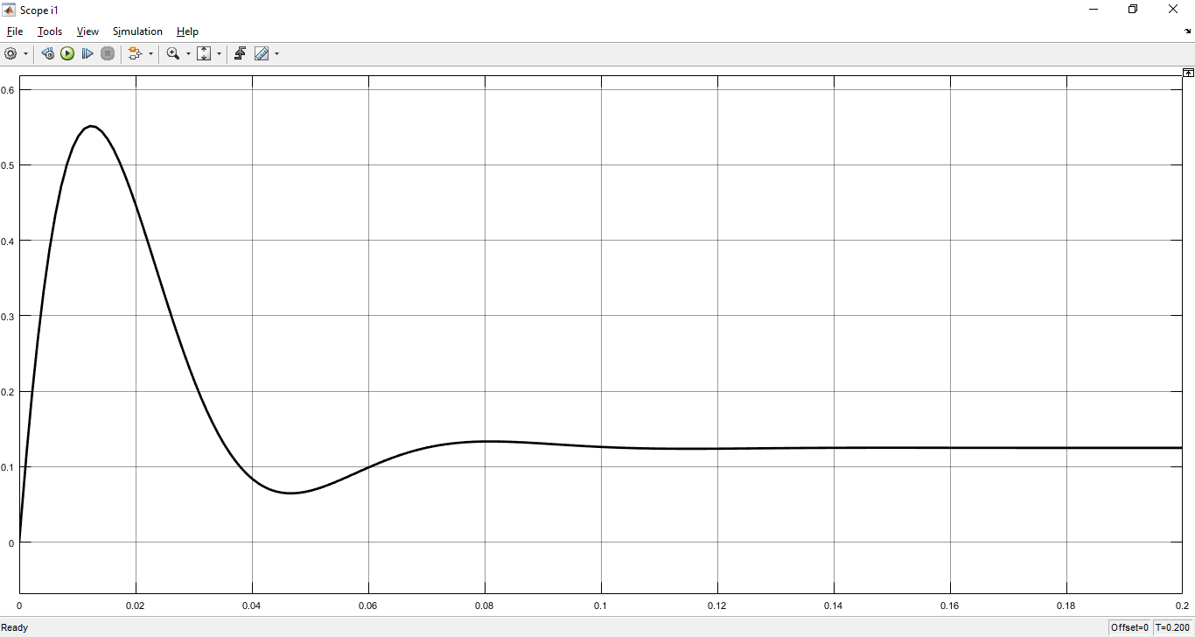

Рис. 3. Осцилограма струму *i*1

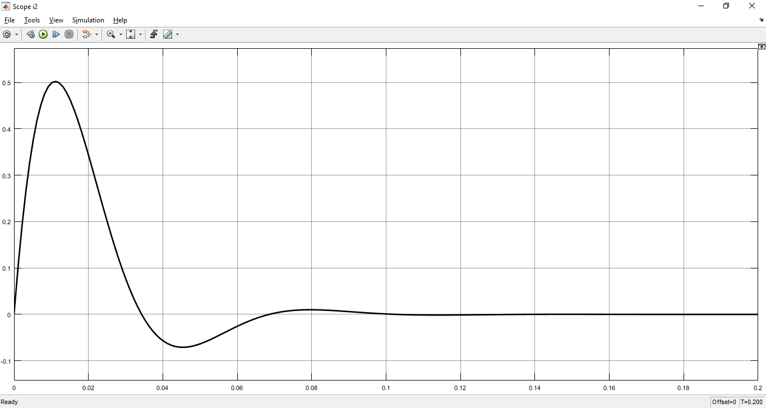

Рис. 4. Осцилограма струму *i*2

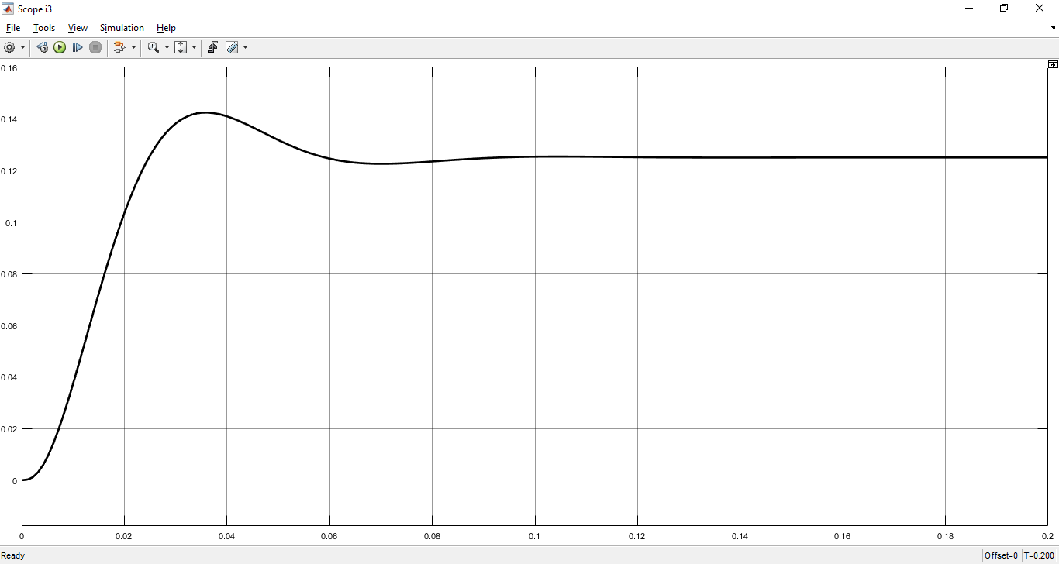

Рис. 5. Осцилограма струму *i*3

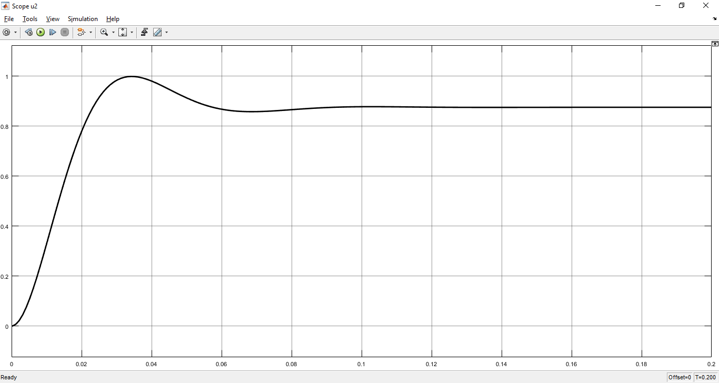

Рис. 6. Осцилограма напруги *u*2

Отримані графіки свідчать про те, що значення струмів та вихідної напруги в усталеному режимі відповідають тим значенням, які повинні установитися згідно принциповій електричній схемі.

Тепер необхідно промоделювати роботу фільтра при живленні його від однофазного мостового випрямляча. Для цього подаємо на вхід модуль синусоїдальної напруги частотою 50 Гц і амплітудою 310 В, а на першому інтеграторі встановлюємо обмеження вихідного сигналу від 0 до , оскіль- ки струм *i*1 не може бути від’ємним: у зворотному напрямку його не про- пускають діоди мостового випрямляча

В результаті моделювання отримуємо графіки перехідних процесів у вигляді осцилограм струмів (рис. 8 – 10) та вихідної напруги (рис. 11).

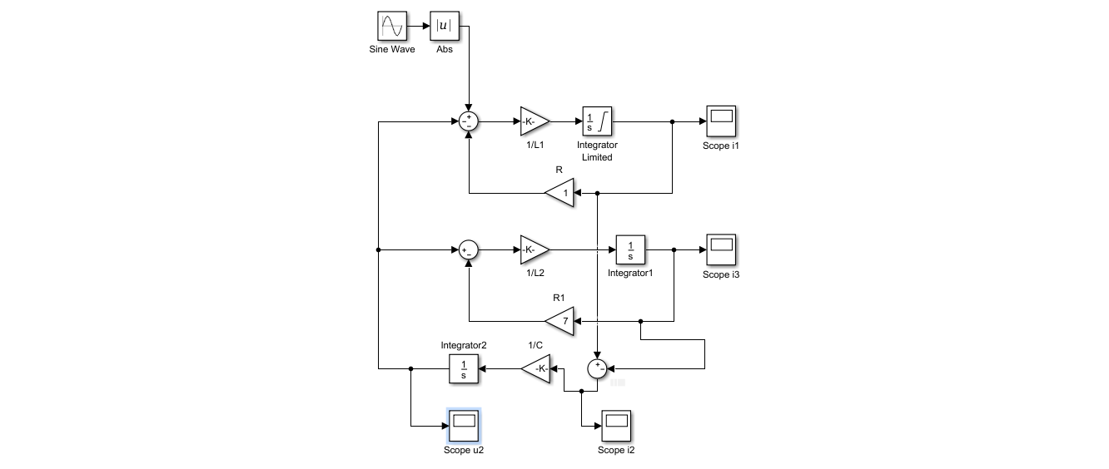

Рис. 2. Модель LC-фільтра при живленні його від однофазного мостового випрямляча у програмі Simulink

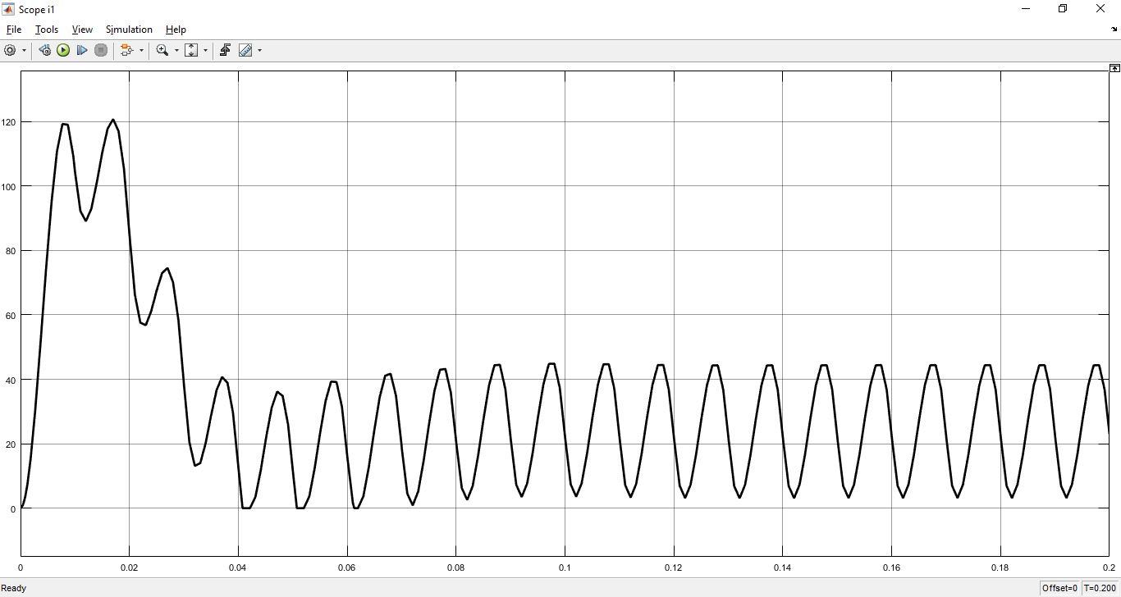

Рис. 8. Осцилограма струму *i*1

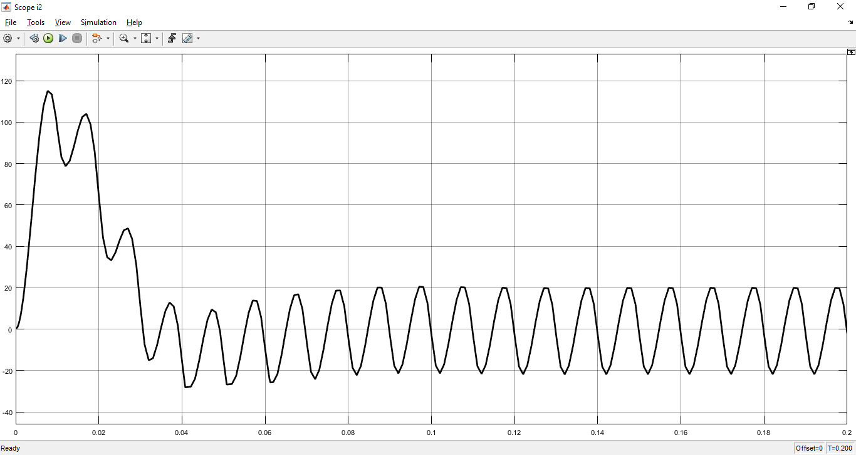

Рис. 9. Осцилограма струму *i*2

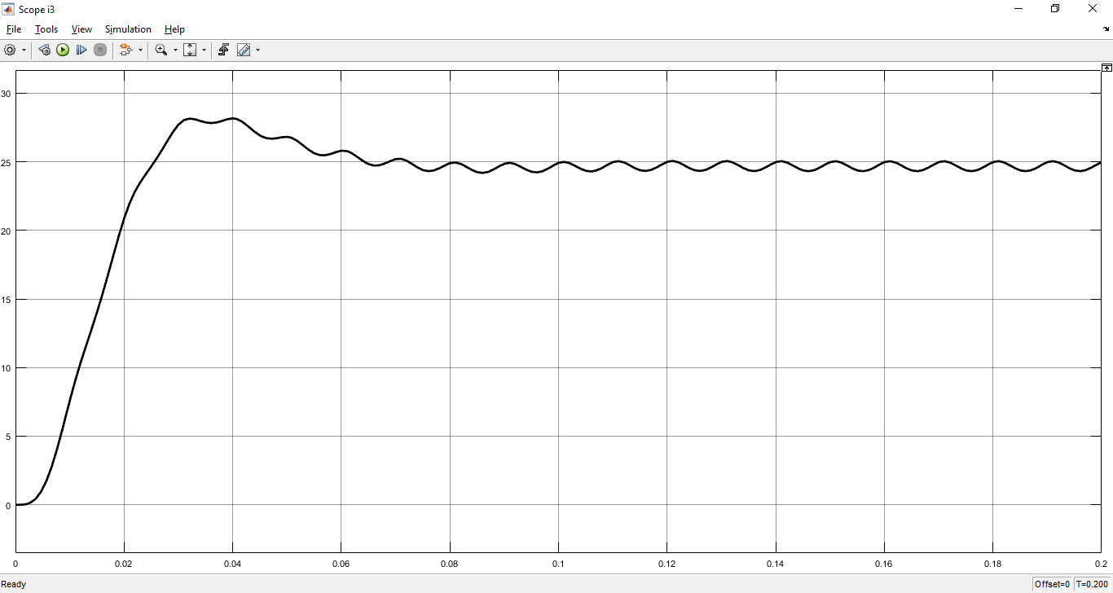

Рис. 10. Осцилограма струму *i*3

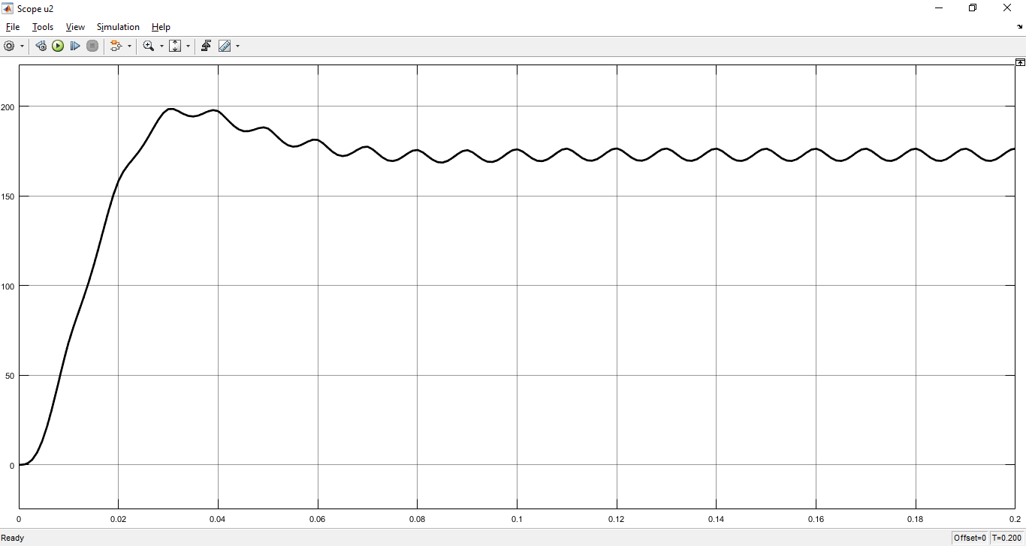

Рис. 11. Осцилограма напруги *u*2

**Висновок:** на данній лабораторній роботі я навчився розрахувати динамічні процеси у силовому LC- фільтрі, що працює на активно-індуктивне навантаження.